第一步 win +R

第二步 复制 C:\Windows\System32\drivers\etc\hosts

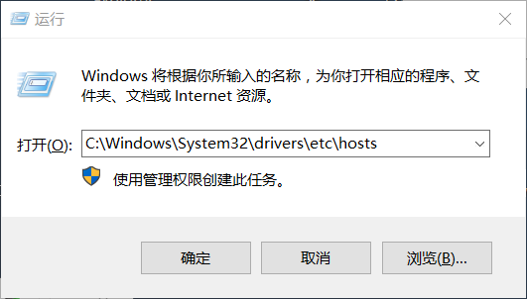

第三步

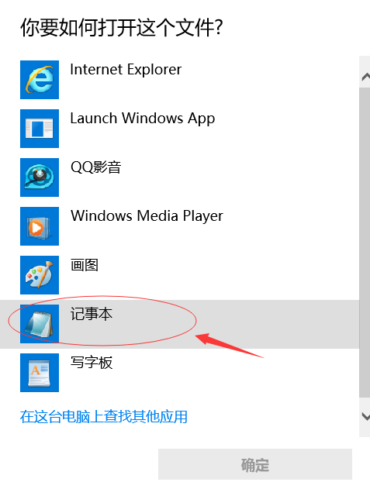

第四步 复制 192.168.199.162 pi.intra.xfrxg.com

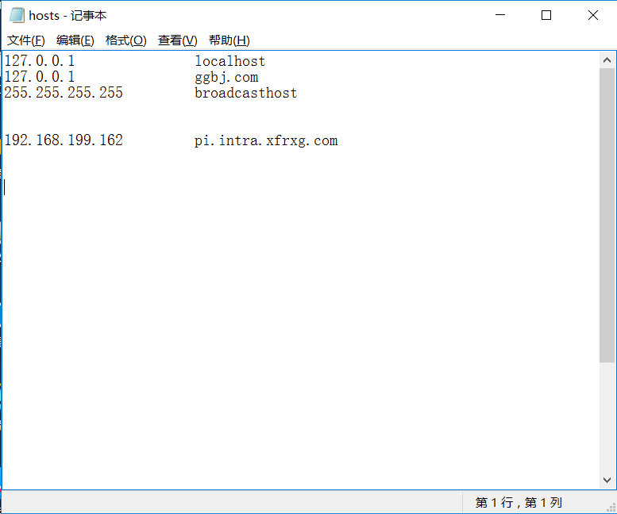

第五步 保存